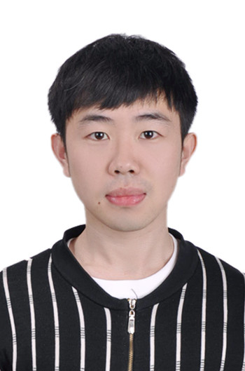
·
教育背景
梁凯豪
- 2013.9—2017.6 曲阜师范大学 软件工程 本科


地址：北京昌平
籍贯：山东威海
个人信息
2017.9—2019.11 青岛佳音英语 职位：英语教师
工作描述： 负责4-16周岁英语儿童教学，讲解公开课，所带班级超过10个，教研工作，积累了丰富的学生管理和英语教学经验，期间读完了正面管教这本书的研读和实践，正面管教是一种既不惩罚也不娇纵的管教孩子的方法，强调孩子只在一种和善而坚定的气氛中，培养出自律、责任感、合作以及自己解决问题的能力。能分析孩子的行为和心理，采用适合的教学方法。

2020.1—2022.7 北京聚能辉煌教育有限公司 职位：英语教师
工作描述：负责学生的一对一提升以及英语班课，主要教授中考的学生
负责中考学生学习上的答疑解惑，教授学生正确理解语法的高效学习方法，对于听说读写各个方面的教学有自己独特的理解和实践，提升了许多学生在阅读理解，动词填空，口语考试上的成绩，积累出一套高效的练习听说读写的方法。
自我评价
工作履历
电话：13793442157
微信 同号
联系方式

- 性格： 乐观开朗，积极向上，诚实守信，乐于助人；
- 学习： 学习认真，在教授学生的同时也不断提高自身；
- 工作： 负责踏实，具有强烈的服务精神和良好的工作能力。

